ЗАТВЕРДЖЕНО
розпорядженням Кабінету Міністрів України
від 27 березня 2019 р. № 193-р
ЗМІНИ,
що вносяться до перспективного плану формування
територій громад Львівської області
1. Графічну частину (карта Львівської області) викласти в такій редакції:
“ | 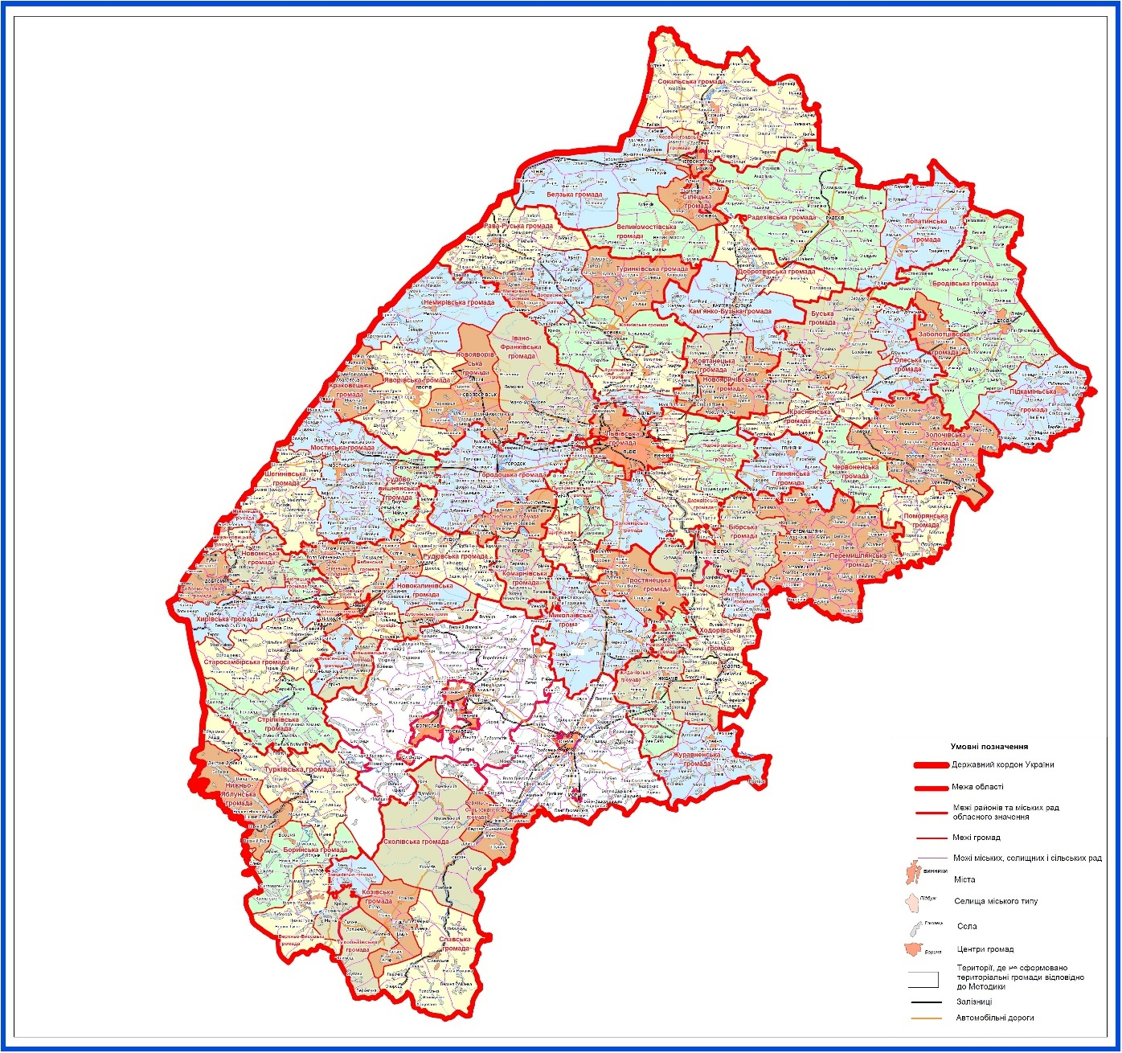 | ”.
2. У переліку спроможних територіальних громад Львівської області у графі “Назви територіальних громад, що входять до складу спроможної територіальної громади”:
1) у позиції “Жидачівська 4621510100 м. Жидачів” графу викласти в такій редакції:
“Жидачівська
Бережницька
Вільховецька
Зарічанська
Млиниська”;
2) у позиції “Гніздичівська 4621555300 смт Гніздичів” графу викласти в такій редакції:
“Гніздичівська
Лівчицька
Облазницька
Рудянська”.

